**远程数据库连接**

**1、连接数据库**

主机名或IP地址：120.24.182.52

用户名：yu

密码：1369488

数据库名：JN

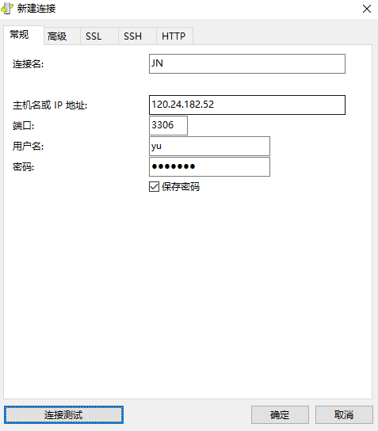

打开数据库存在如下表：

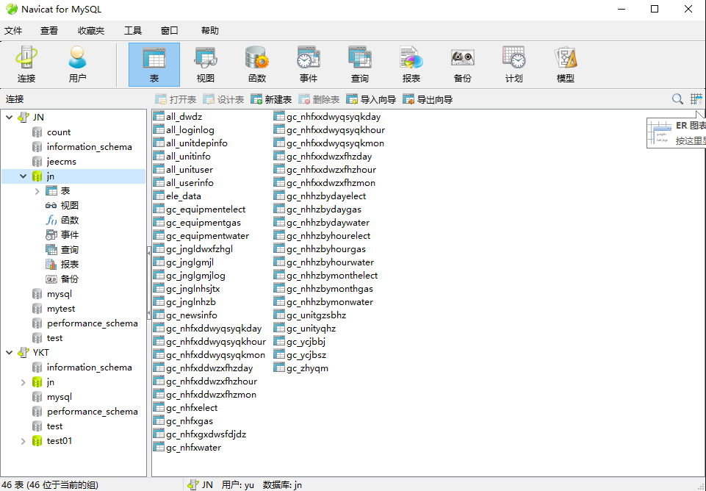

**2、与底层相关数据表**

表4-1：能耗分析-电仪器使用情况表 GC_NHFXELECT

该表对应你的电能核心采集数据表，主要用于电能的实时采集，表结构如下：

|  |  |  |  |  |  |
| --- | --- | --- | --- | --- | --- |
| 字段名称 | 数据类型 | 长度 | 主外键 | 是否非空 | 字段说明 |
| ID | int | 24 | 主键 | 非空 | 序号  （设置为递增序列） |
| EquipmentName | VARCHAR | 24 |  | 非空 | 电仪器名称 |
| EquipmentCode | Int | 24 |  | 非空 | 电仪器编号（编号唯一）  PN 电表标识 |
| EquipmentCjqxh | int | 24 |  | 非空 | 采集器序号  AREACODE 行政区划码  ADDRESS 终端地址 |
| **USERKWH** | **float** |  |  | **非空** | **正向有功总电能示值** |
| **DEVKVAR** | **float** |  |  | **非空** | **正向无功总电能示值** |
| **FIRSTKVAR** | **float** |  |  | **非空** | **一象限无功总电能示值** |
| **FOURKVAR** | **float** |  |  | **非空** | **四象限无功总电能示值** |
| **M_USERKWH** | **varchar(50)** |  |  |  | **正向有功费率1-M示值,#分隔** |
| **M_DEVKVAR** | **varchar(50)** |  |  |  | **正向无功费率1-M示值,#分隔** |
| **M_FIRSTKVAR** | **varchar(50)** |  |  |  | **一象限无功费率1-M示值,#分隔** |
| **M_FOURKVAR** | **varchar(50)** |  |  |  | **四象限无功费率1-M示值,#分隔** |
| EquipmentCost | FLOAT |  |  | 非空 | 消费电（单位：度）  全称：正向有功总电能 |
| RecordTime | DATETIME | 6 |  | 非空 | 记录时间  （单位：分钟记录，后面的大表才是日、月） |
| TimeSpace | int | 8 |  | 非空 | 时间间隔（单位：秒，5分钟300秒获取一次） |
| Remarks | VARCHAR | 64 |  |  | 备注信息 |

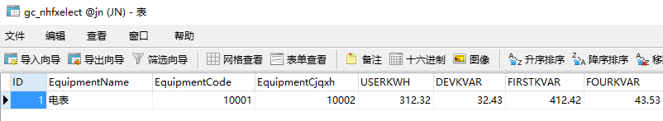

问题1：

同时我在数据库中增加了一个和你给的结构一致的表：ele_data

看你是直接插入“表4-1：能耗分析-电仪器使用情况表 GC_NHFXELECT”方便，还是插入ELE_DATA和你一致的表，然后我们在来提取电量度数方便？

感觉直接插入那个GC_NHFXELECT表就可以，没必要两次转换。

表8-1：底层电器数据表

中文名：咨询信息表

英文名：ELE_DATA

表用途：电能核心采集数据表，你修改下加入你的设计，其他的采集字段可以在开发过程中加到后面

表结构：

|  |  |  |  |  |  |
| --- | --- | --- | --- | --- | --- |
| 字段名称 | 数据类型 | 长度 | 主外键 | 是否非空 | 字段说明 |
| ID | int | 11 | 主键 | 非空 | 序号  （设置为递增序列） |
| AREACODE | Int | 11 |  | 非空 | 行政区划码 |
| ADDRESS | Int | 11 |  | 非空 | 终端地址 |
| PN | Int | 11 |  | 非空 | 电表标识 |
| STIME | DATETIME |  |  | 非空 | 采集时间 |
| SEP | Int | 11 |  | 非空 | 采集间隔,单位秒 |
| USERKWH | float |  |  | 非空 | 正向有功总电能示值 |
| DEVKVAR | float |  |  | 非空 | 正向无功总电能示值 |
| FIRSTKVAR | float |  |  | 非空 | 一象限无功总电能示值 |
| FOURKVAR | float |  |  | 非空 | 四象限无功总电能示值 |
| M_USERKWH | varchar(50) |  |  |  | 正向有功费率1-M示值,#分隔 |
| M_DEVKVAR | varchar(50) |  |  |  | 正向无功费率1-M示值,#分隔 |
| M_FIRSTKVAR | varchar(50) |  |  |  | 一象限无功费率1-M示值,#分隔 |
| M_FOURKVAR | varchar(50) |  |  |  | 四象限无功费率1-M示值,#分隔 |

问题2：

表2-1：设备信息-电仪器基本信息表

该表和表4-1的区别是：电表买来后，把一些基础信息，对应的单位、部分、名称都添加，初始记录一些电表的信息；而表4-1主要用于电能核心采集数据。

采集一定数据，需要查询对应单位的电表消耗情况时，在联系两个表，找到对应单位部分电表的消耗信息。

因为电量数据很多，所以表4-1中只有表的核心采集数据，单位信息我都移出来了，两表通过仪器编号和采集器序号（行政区划码+终端地址）联系。

|  |  |  |  |  |  |
| --- | --- | --- | --- | --- | --- |
| 字段名称 | 数据类型 | 长度 | 主外键 | 是否非空 | 字段说明 |
| ID | int | 24 | 主键 | 非空 | 序号  （设置为递增序列） |
| EquipmentName | VARCHAR | 24 |  | 非空 | 电仪器名称 |
| EquipmentCode | int | 24 |  | 非空 | 电仪器编号  （编号唯一）  PN 电表标识 |
| EquipmentCjqxh | VARCHAR | 24 |  | 非空 | 采集器序号  （对应服务器数据库两个字段标识）  AREACODE 行政区划码  ADDRESS 终端地址 |
| EquipmentXH | VARCHAR | 24 |  |  | 电仪器型号  （购买时会记录） |
| EquipmentPower | FLOAT |  |  |  | 电仪器功率 |
| UnitName | VARCHAR | 32 |  | 非空 | 设备所属单位名称 |
| UnitCode | VARCHAR | 32 | 外键 | 非空 | 设备所属单位序号 |
| UnitDepName | VARCHAR | 32 |  | 非空 | 小单位部门名称 |
| UnitDepCode | VARCHAR | 32 | 外键 | 非空 | 小单位序号  （如：数统学院 1） |
| EquipmentPlace | VARCHAR | 32 |  |  | 设备所安装的位置  （便于维修、断电） |
| SetTime | DATETIME | 6 |  | 非空 | 设备安装时间 |
| State | Int | 8 |  |  | 设备的使用状态   1. 未使用 2. 正在使用 3. 出现故障 4. 设备报废 |
| Remarks | VARCHAR | 64 |  |  | 备注信息 |